ТЕХНИЧЕСКИЙ ОТЧЁТ

Работа алгоритма
DTW-корреляции скважин
  - Теоретические основы, особенности реализации minimal_dtw.py и выводы по сводной статистике
Объект анализа: последовательная корреляция 14 скважин, 13 соседних пар
Основа выводов: 48 005 точек DTW-пути и 52 независимые проверки по маркерам
Дата: 31 августа 2026 г.

ГЛАВНЫЙ ВЫВОД
DTW устойчиво совмещает большую часть кривых и обычно точно переносит маркеры, однако небольшая доля тяжёлых ошибок формирует длинный хвост распределения. Медиана |ΔMD| равна 0,70 ед. MD, тогда как максимум достигает 94,61 ед. MD.

Подготовлено по текущей реализации minimal_dtw.py и статистике интерфейса plot_correlation.py

Резюме
Алгоритм решает задачу нелинейного сопоставления каротажных кривых по измеренной глубине MD. Он очищает входные данные, переводит журналы на регулярную сетку, нормализует амплитуды и ищет монотонный путь минимальной стоимости внутри симметричного коридора. Горизонтальные и вертикальные шаги штрафуются, а геометрия пути проверяется набором QC-метрик.
- Средняя локальная невязка почти одинакова при равном весе пар (0,222 |Δz|) и при равном весе точек пути (0,221 |Δz|). Это указывает на отсутствие сильного перекоса результата в пользу отдельных длинных путей.
- Медиана локальной невязки 0,151 |Δz| заметно ниже среднего, а RMSE 0,320 |Δz| выше среднего. Следовательно, распределение асимметрично: большинство совпадений хорошее, но присутствует хвост крупных локальных несовпадений.
- Маркерная медиана 0,70 ед. MD показывает высокую типичную точность. Одновременно MAE 6,91, RMSE 18,13 и максимум 94,61 ед. MD означают, что редкие ошибки существенно влияют на итоговую оценку.
- Покрытие общих маркеров 100% подтверждает полноту проверки внутри доступных интервалов, но не является показателем точности само по себе.
ПРАКТИЧЕСКАЯ ОЦЕНКА
Алгоритм пригоден как инструмент автоматической первичной корреляции и контроля согласованности. Для принятия геологических решений необходимо отдельно разбирать пары и маркеры из верхнего хвоста ошибок, особенно наблюдение с |ΔMD| = 94,61 ед. MD.

1. Цель и границы отчёта
Цель отчёта — объяснить математическую основу реализованного DTW, описать основные инженерные улучшения алгоритма и интерпретировать сводные метрики с предоставленного изображения. Исходные кривые, покомпонентные распределения и список маркерных ошибок не предоставлены, поэтому выводы относятся к агрегированной статистике и не заменяют покарточный геологический контроль.
Уровень анализа | Что оценивается | Ограничение
DTW-путь | Сходство нормализованных кривых в сопоставленных точках | Не измеряет истинную геологическую ошибку напрямую
Маркеры | Ошибка переноса независимых стратиграфических отметок | 52 проверки; важна чувствительность к выбросам
Набор | 14 скважин, 13 последовательных пар | Не показана неоднородность качества между отдельными парами

2. Теоретическая основа DTW

2.1. Идея динамического выравнивания
Dynamic Time Warping (DTW) сопоставляет две последовательности, допуская локальное растяжение и сжатие координаты. В задаче корреляции скважин роль времени играет MD. В отличие от обычной корреляции по одинаковым глубинам, DTW может связать точку одной кривой с соседними точками другой, сохраняя порядок слоёв.
Пусть после подготовки имеются нормализованные ряды zᴸ = (zᴸ₁, …, zᴸₙ) и zᴿ = (zᴿ₁, …, zᴿₘ). Локальная цена сопоставления — абсолютное различие амплитуд.
c(i, j) = |zᴸᵢ − zᴿⱼ|
Чем меньше c(i, j), тем ближе форма кривых в сопоставленных точках.

2.2. Динамическое программирование
Накопленная стоимость вычисляется по клеткам матрицы. Из каждой клетки разрешены три монотонных перехода: диагональный, вертикальный и горизонтальный. Последние два соответствуют локальной деформации шкалы глубины и получают штраф λ.
D(i, j) = c(i, j) + min{D(i−1, j−1), D(i−1, j)+λ, D(i, j−1)+λ}
Диагональный шаг не штрафуется; up/left добавляют warp_penalty = λ.

После заполнения матрицы выполняется обратный проход от (n−1, m−1) к (0, 0). Полученный путь P монотонен и непрерывен. Для воспроизводимости при равной стоимости реализация использует детерминированное разрешение ничьих и отдаёт предпочтение более короткому пути.
J(P) = Σ₍ᵢ,ⱼ₎∈P |zᴸᵢ − zᴿⱼ| + λ · Nwarp
Nwarp — число горизонтальных и вертикальных переходов; normalized_cost = J(P) / |P|.

2.3. Нормализация
Перед DTW каждая интерполированная кривая центрируется и масштабируется до единичного среднеквадратичного отклонения. Реализация использует численно устойчивое предварительное масштабирование, поэтому не переполняется на больших абсолютных значениях. При необходимости выбросы можно ограничить заданными процентилями до финальной стандартизации.
zᵢ = (xᵢ − μx) / σx
После нормализации единица |Δz| измеряется в стандартных отклонениях, а не в исходных единицах каротажа.

3. Коридор поиска и геометрия пути

3.1. Симметричный коридор
Полная матрица DTW содержит n·m клеток. Для ограничения вычислений и предотвращения геологически маловероятной деформации используется относительный симметричный коридор вокруг масштабированной диагонали. Параметр window лежит в диапазоне от 0 до 1: при 1 доступна вся матрица; при 0 остаётся минимальный связный путь, а для рядов одинаковой длины — только главная диагональ.
ОТВЕТ НА ВОПРОС О РАСШИРЕНИИ КОРИДОРА
Увеличение window расширяет множество допустимых путей и поэтому может снизить внутреннюю DTW-стоимость. Однако геологическая точность не обязана расти: слишком широкий коридор повышает риск переобучения на форме кривой и чрезмерной деформации MD. Выбирать window следует по независимым маркерам и QC, а не только по локальной стоимости.

- Если boundary_fraction велика, путь часто упирается в границу; это обоснованный повод проверить более широкий коридор.
- Если boundary_fraction мала, простое расширение коридора обычно не имеет диагностического основания.
- Сравнивать настройки нужно по MAE/медиане/P90 маркерной ошибки, доле недиагональных шагов и устойчивости результата между соседними значениями window.

3.2. Шаги пути и контроль деформации
Переход | Изменение индексов | Интерпретация
diagonal | (1, 1) | Одна точка левой кривой соответствует одной точке правой
up | (1, 0) | Несколько точек левой кривой могут соответствовать одной правой
left | (0, 1) | Одна точка левой кривой может соответствовать нескольким правым

Параметр max_warp_run в текущей реализации является постфактум QC-пределом. Алгоритм сначала находит оптимальный путь, затем отклоняет результат, если серия однотипных горизонтальных или вертикальных шагов слишком длинна. Это важно: параметр не ищет альтернативный путь с жёстко ограниченной серией, а проверяет уже найденный оптимум.

3.3. Вычислительная сложность
Если коридор содержит C разрешённых клеток, время работы имеет порядок O(C). Стоимости хранятся только для двух строк, а указатели обратного пути — по одному байту на разрешённую клетку. При window = 1 величина C приближается к n·m. Реализация заранее проверяет число клеток, длину регулярной сетки и оценку памяти.

4. Реализованный технологический процесс
- Чтение CSV. Автоматически определяется распространённый разделитель и перебираются кодировки UTF-8, CP1251 и Latin-1; числовые значения поддерживают десятичную запятую.
- Очистка. Удаляются некорректные MD, стандартные sentinel-значения −999,25; −999 и 999,25 переводятся в пропуски, дубли MD усредняются.
- Регуляризация. Каждая скважина интерполируется на регулярную сетку. По умолчанию запрещена автоматическая интерполяция разрыва длиннее десяти шагов, если пользователь не разрешил её явно.
- Нормализация. Кривые приводятся к сопоставимому безразмерному масштабу; опциональный clipping снижает влияние амплитудных выбросов.
- DTW. Для каждой соседней пары A–B, B–C и далее ищется точный минимум внутри симметричного коридора с учётом warp_penalty.
- Контроль качества. Сохраняются типы шагов, максимальная warp-серия, попадания на границу и доля границы; проверяются численная корректность и лимиты ресурсов.
- Вывод. Полный путь и QC записываются в correlation.csv атомарно; plot_correlation.py валидирует новую схему и строит интерактивный отчёт, сохраняя поддержку старых CSV.

4.1. Ключевые улучшения над минимальным DTW
Улучшение | Практический эффект
Защищённый ввод и очистка | Меньше скрытых ошибок из-за кодировок, разделителей, пропусков и дублей MD
Контроль разрывов | Алгоритм не создаёт правдоподобную кривую через длинный участок без измерений по умолчанию
Устойчивая нормализация | Сравнивается форма кривых; снижен риск переполнения и влияния единиц измерения
Симметричный связный коридор | Сопоставление не зависит от направления пары и остаётся достижимым при разных длинах
Штраф warp-шагов | Сдерживается избыточное растяжение шкалы MD
Детерминированный backtracking | Повторный запуск на тех же данных даёт тот же путь
QC и ресурсные лимиты | Проблемные пути и чрезмерные вычисления выявляются до публикации результата

5. Статистика расчёта
На предоставленном изображении показана сводка интерактивного отчёта по цепочке из 14 скважин и 13 соседних пар. Суммарный DTW-путь содержит 48 005 точек. Ниже изображение приведено как первичный источник чисел; далее показатели переписаны в таблицы для читаемого анализа.
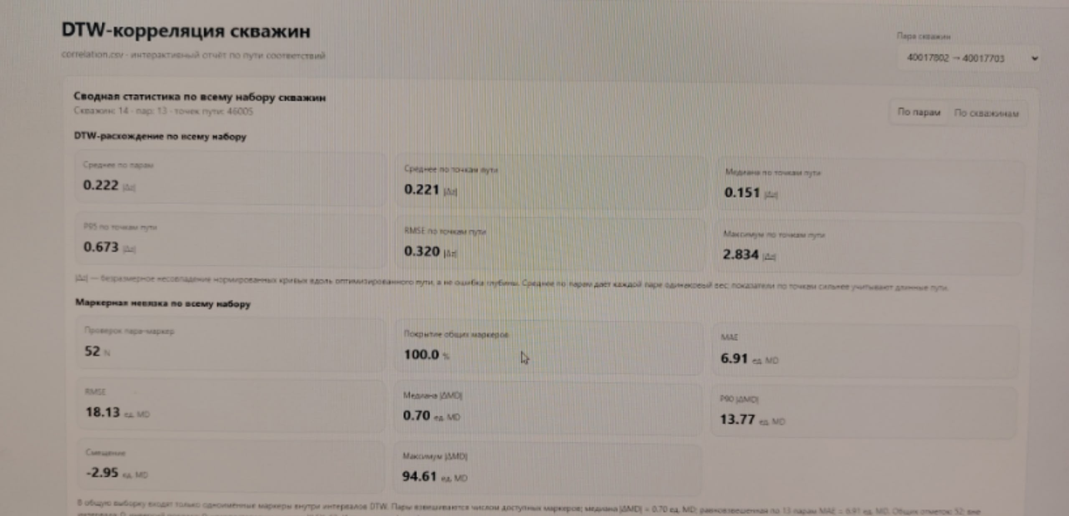
Рисунок 1 — Предоставленная сводная статистика DTW-корреляции скважин.
Источник: изображение 123.jpg, предоставленное пользователем.

5.1. Метрики локальной DTW-невязки
Показатель | Значение | Смысл
Среднее по парам | 0,222 |Δz| | Макрооценка: каждая пара имеет одинаковый вес
Среднее по точкам пути | 0,221 |Δz| | Микрооценка: каждая точка пути имеет одинаковый вес
Медиана | 0,151 |Δz| | Типичная локальная невязка
P95 | 0,673 |Δz| | 95% точек имеют невязку не выше этого уровня
RMSE | 0,320 |Δz| | Сильнее реагирует на крупные отклонения
Максимум | 2,834 |Δz| | Наиболее крупное локальное несовпадение

5.2. Маркерная проверка
Показатель | Значение | Интерпретация
Проверок пара–маркер | 52 | В среднем 4 проверки на одну из 13 пар
Покрытие общих маркеров | 100,0% | Все доступные общие маркеры внутри интервалов DTW проверены
MAE | 6,91 ед. MD | Средняя абсолютная ошибка
RMSE | 18,13 ед. MD | Крупные ошибки имеют высокий вес
Медиана |ΔMD| | 0,70 ед. MD | Типичная абсолютная ошибка
P90 |ΔMD| | 13,77 ед. MD | Около 90% ошибок не превышают этот уровень
Смещение | −2,95 ед. MD | Среднее signed-отклонение predicted_right_MD − reference_right_MD
Максимум |ΔMD| | 94,61 ед. MD | Крайняя ошибка, требующая отдельной диагностики

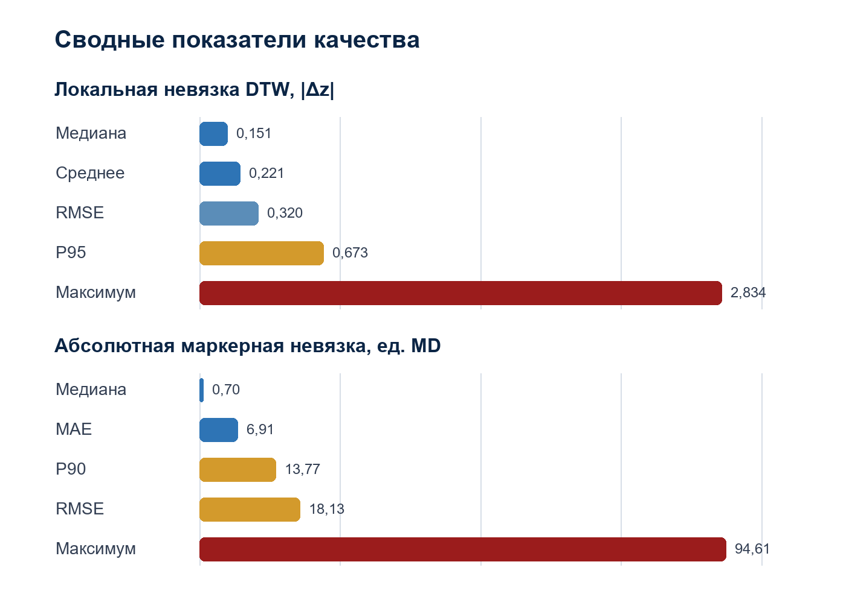
Рисунок 2 — Сопоставление типичных и хвостовых показателей ошибки.

6. Интерпретация результатов

6.1. Качество сопоставления кривых
Разница между средним по парам 0,222 и средним по всем точкам 0,221 составляет около 0,5% от уровня 0,222. Это хороший признак устойчивости агрегирования: длинные пути не изменяют общую картину радикально. Однако одинаковые средние не исключают наличия одной или нескольких плохих пар, поэтому необходима таблица результатов по каждой паре.
Медиана 0,151 ниже среднего 0,221 примерно в 1,46 раза, а RMSE 0,320 выше среднего примерно в 1,45 раза. Такая комбинация характерна для правого хвоста: основная масса локальных сопоставлений близка, но отдельные точки заметно хуже. P95 = 0,673 означает, что только верхние 5% точек превышают 0,673 |Δz|; максимум 2,834 в 4,2 раза выше P95 и выглядит как редкое экстремальное несовпадение.
ЧТО ОЗНАЧАЕТ |ΔZ|
Это безразмерная разность нормализованных амплитуд кривых. Она показывает качество совпадения формы сигнала вдоль найденного пути, но не равна ошибке глубины и не доказывает стратиграфическую корректность.

6.2. Качество переноса маркеров
Маркерная картина значительно более контрастна. Медиана 0,70 ед. MD показывает, что как минимум половина проверок выполнена с очень малой абсолютной ошибкой. При этом MAE 6,91 и RMSE 18,13 существенно выше медианы; отношение RMSE/MAE ≈ 2,62 подтверждает сильное влияние крупных ошибок.
P90 = 13,77 ед. MD почти в 19,7 раза выше медианы, а максимум 94,61 ед. MD — примерно в 135 раз. Следовательно, общая ошибка формируется не равномерным умеренным смещением всех маркеров, а небольшой группой тяжёлых промахов. RMSE выше P90, что также совместимо с крайне крупными значениями в верхних 10% распределения. Все отношения рассчитаны по округлённым значениям со скриншота и являются ориентировочными.
Смещение −2,95 ед. MD вычисляется как predicted_right_MD − reference_right_MD. При возрастании MD вниз отрицательный знак означает тенденцию прогнозировать маркер в правой скважине несколько мельче эталонной отметки. Но модуль смещения намного меньше RMSE, поэтому систематический сдвиг не объясняет основную проблему: доминируют разовые большие ошибки.
ПОКРЫТИЕ 100%
Показатель означает, что все общие маркеры, доступные внутри интервалов DTW, вошли в проверку. Это характеристика полноты оценки, а не доля точных совпадений.

7. Риски и ограничения
- Агрегаты скрывают неоднородность. Без разреза по 13 парам нельзя определить, сосредоточен ли максимум 94,61 ед. MD в одной проблемной паре или повторяется в нескольких.
- DTW оптимизирует сходство выбранной кривой. Похожая форма каротажа может встречаться в разных стратиграфических интервалах, особенно при широком коридоре.
- Z-нормализация намеренно удаляет уровень и масштаб амплитуды. Это улучшает сравнимость формы, но может скрыть геологически значимые различия абсолютных значений.
- Интерполяция создаёт значения между измерениями. Длинные разрывы должны оставаться запрещёнными либо проверяться вручную.
- Путь монотонен и не допускает инверсии порядка. Реальные разломы, пропуски разреза и сложная тектоника могут требовать сегментации или дополнительных ограничений.
- 52 проверки — полезная, но умеренная выборка. Для настройки параметров желательно использовать больше маркеров и разделять данные на настройку и независимую проверку.

8. Рекомендации
- Найти пару и маркер с |ΔMD| = 94,61 ед. MD. Проверить корректность имени маркера, единицы MD, исходные координаты, границы интервала, пропуски и качество кривой.
- Построить рейтинг всех 52 проверок и отдельно изучить верхние 10% ошибок. Для каждой записи показать фактическую и прогнозную MD, локальный фрагмент кривых и положение пути.
- Сравнить несколько значений window на одинаковом наборе маркеров. Расширять коридор прежде всего для пар с высокой boundary_fraction; фиксировать одновременно медиану, MAE, P90, максимум и долю недиагональных шагов.
- Настроить warp_penalty совместно с window. Более высокий штраф обычно уменьшает избыточные горизонтальные/вертикальные серии, но может ухудшить совпадение при реальном изменении мощности пластов.
- Использовать max_warp_run как сигнал браковки и отчётливо помнить, что это постфактум QC. Если нужен обязательный предел внутри оптимизации, потребуется динамическое программирование с состоянием длины серии.
- Сохранять две группы метрик: робастные (медиана, P90/P95) и чувствительные к хвосту (MAE, RMSE, максимум). Публикация только среднего скрывает основную особенность текущего результата.
- После настройки повторить оценку на независимом наборе маркеров, не использованном при выборе window и warp_penalty. Это даст честную оценку обобщающей геологической точности.

9. Итоговое заключение
Текущая реализация minimal_dtw.py представляет собой устойчивый точный DTW внутри управляемого коридора с полноценной подготовкой данных, штрафом деформации, детерминированным восстановлением пути, QC-метриками и ограничениями ресурсов. По 48 005 точкам пути форма кривых в целом сопоставляется хорошо: медианная локальная невязка составляет 0,151 |Δz|, а макро- и микросредние практически совпадают.
Независимая маркерная проверка показывает двойственный результат. Типичный перенос очень точен — медиана 0,70 ед. MD, покрытие доступных общих маркеров полное. Но длинный хвост с RMSE 18,13 и максимумом 94,61 ед. MD не позволяет считать качество равномерно высоким. Основной резерв улучшения заключается не в безусловном расширении коридора, а в адресной диагностике выбросов и подборе window/warp_penalty по независимым маркерным метрикам.
ИТОГОВАЯ ОЦЕНКА
Алгоритм готов для автоматизированной предварительной корреляции и аналитического контроля. Перед производственным использованием требуется локализовать тяжёлые маркерные ошибки и подтвердить параметры на независимой выборке.

Использованные материалы
- Текущая реализация minimal_dtw.py в рабочем проекте DTW.
- Модуль plot_correlation.py: определения сводных DTW- и маркерных метрик.
- Изображение 123.jpg со сводной статистикой, предоставленное пользователем.

